行业多因子轮动模型_20240703

样本空间：剔除综合后的申万一级行业（30个行业）

频率：日频因子，周频调仓

回测时间：2021-01-03 to 2024-06-30[1]

- 因子挖掘

同《行业多因子轮动复现_06281000》（下称《复现1》），选用动量（二阶动量因子）、交易波动（成交金额波动）、换手率（换手率变化）、多空对比（多空对比总量、多空对比变化）、量价背离（量价背离_协方差（收盘价）、量价相关系数（收盘价））、量幅同向、基本面_一致预期（PE/G）共9个稳定有效因子

- 复合因子

在《复现1》等权平均的基础上，加入滚动IC加权和滚动惩罚IC加权，结果（仅部分）如下。

值得注意的是，周频轮动结果较月频轮动结果具有较高波动，猜测可能是：1.行业轮动的内在周期在月度附近；2.由于参考复现的研报都为月频，因子选择上可能受到一定影响。

对结果分析：相较于等权加权，滚动IC\惩罚IC加权具有更优秀的区分能力和超额获取能力，此外值得注意的是，后者通过加权值的惯性较为有效的降低了换手率的波动程度。

- 等权：

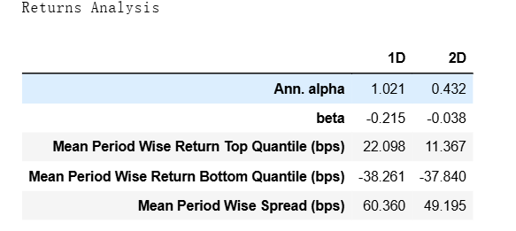

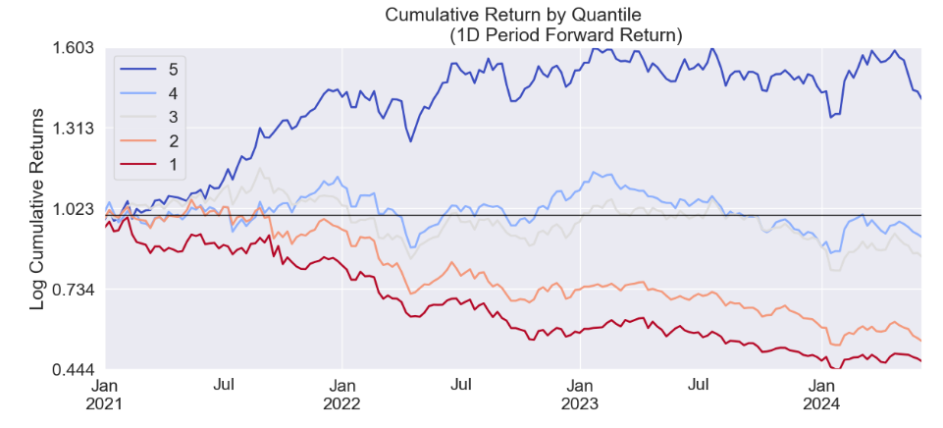

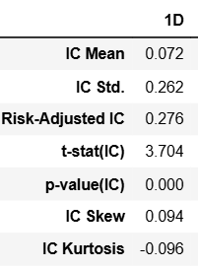

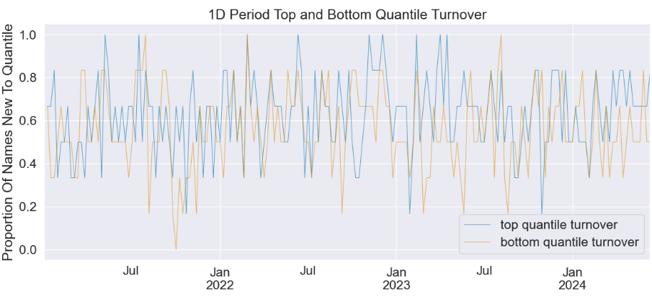

- 滚动IC加权

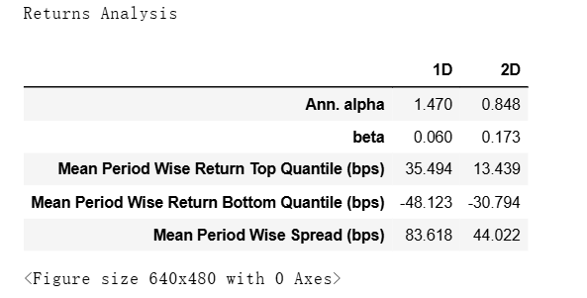

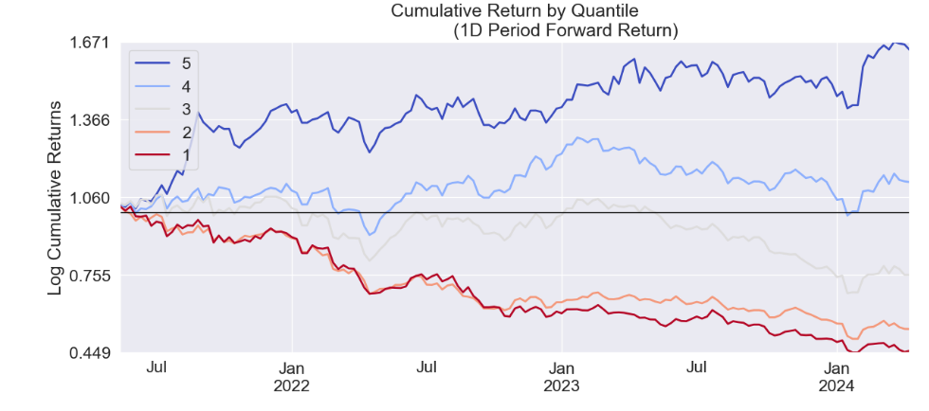

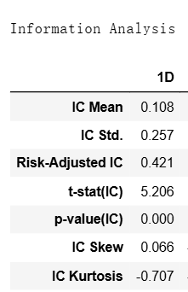

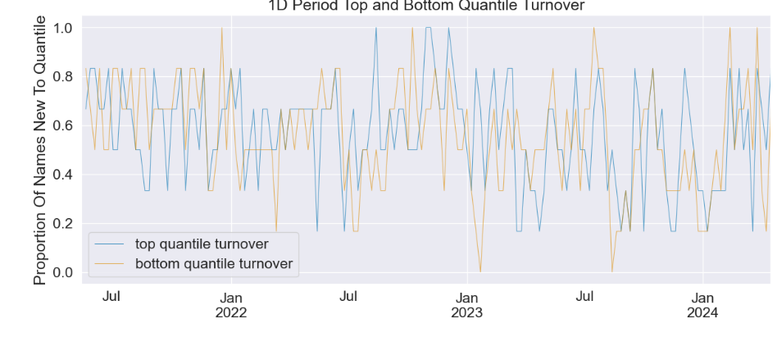

- 滚动惩罚IC加权

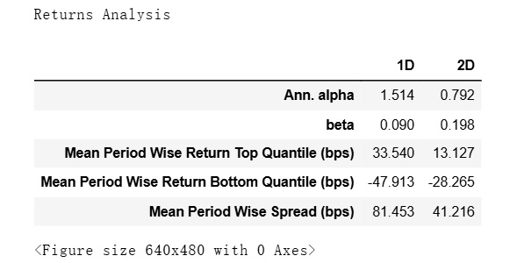

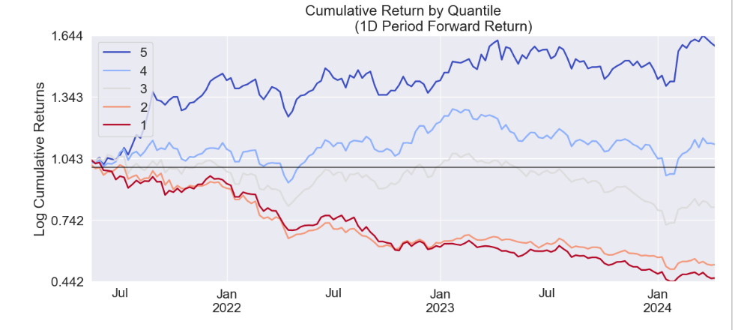

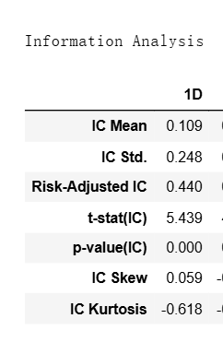

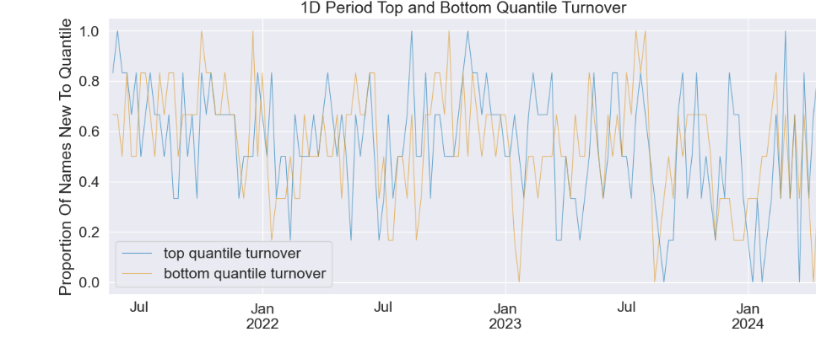

1. IC\IC_IR轮动回测区间为2021-05-16-2024-04-14